COMUNICATO STAMPA

Würth Elektronik offre soluzioni EMC adesive
La pellicola genera un'attenuazione analoga a uno Shielding Cabinet
Waldenburg (Germania), 27 agosto 2024 – Con la pellicola assorbente EMI WE-EMIP ibrida, Würth Elektronik offre una soluzione pratica per evitare interferenze elettromagnetiche. Grazie allo strato adesivo integrato la pellicola può essere semplicemente incollata, offrendo un'attenuazione superiore a 40 dB in un ampio range di frequenza. Sono disponibili una versione isolata e una non isolata. Per la versione non isolata vi è la possibilità di una messa a terra.
La pellicola assorbente ibrida composta da materiale assorbente EMI e da uno strato di alluminio è disponibile fin da ora nelle dimensioni seguenti: 105 × 74 mm, 297 × 210 mm oppure nastrata con le misure 15 000 × 50 mm. Con questo prodotto Würth Elektronik offre la possibilità di affrontare facilmente problemi di compatibilità elettromagnetica nell'ambito di emissioni irradiate e proteggere componenti sensibili o aree soggette a disturbi. La pellicola offre un'attenuazione fino a 12 volte superiore rispetto alle pellicole assorbenti finora disponibili e offre valori di assorbimenti altrimenti ottenibili solo con shielding cabinets.

Immagini disponibili
Le seguenti immagini possono essere scaricate da internet e stampate: https://kk.htcm.de/press-releases/wuerth/
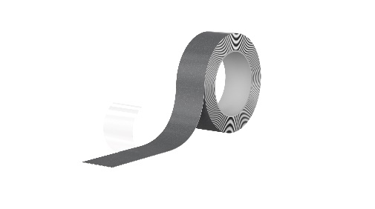  Foto di: Würth Elektronik  Pellicola assorbente WE-EMIP: attenuazione superiore a 40 dB in un ampio range di frequenza. | 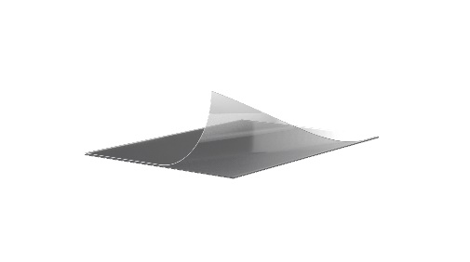  Foto di: Würth Elektronik  La pellicola assorbente può essere semplicemente incollata sul componente da proteggere o sulla sorgente di disturbo.

Informazioni sul gruppo Würth Elektronik eiSos
Il gruppo Würth Elektronik eiSos è produttore di componenti elettronici ed elettromeccanici per il settore dell'elettronica e lo sviluppo delle tecnologie per soluzioni elettroniche orientate al futuro. Würth Elektronik eiSos è uno dei maggiori produttori europei di componenti passivi, attivo in 50 Paesi, con stabilimenti in Europa, Asia e America settentrionale che riforniscono una clientela sempre crescente a livello mondiale.
La gamma di prodotti comprende componenti per la compatibilità elettromagnetica (CEM), induttori, trasformatori, componenti HF, varistori, condensatori, resistenze, quarzi, oscillatori, moduli d'alimentazione, bobine per il trasferimento wireless di potenza, LED, sensori, moduli radio, connettori, elementi per gli alimentatori di potenza, tasti e interruttori, tecnologia per la connessione, portafusibili e soluzioni per la trasmissione wireless dei dati. La gamma di prodotti è completata da soluzioni custom.
La disponibilità a magazzino di tutti i componenti del catalogo senza limite minimo d'ordine, i campioni gratuiti e l'elevato supporto dei nostri dipendenti specializzati e addetti alle vendite, così come la vasta scelta di strumenti per la selezione dei componenti, caratterizzano l'orientamento all'assistenza dell'impresa, unico nel suo genere.
Würth Elektronik fa parte del gruppo Würth, leader mondiale nell’ambito dello sviluppo, della produzione e della commercializzazione di materiale di montaggio e di fissaggio e offre impiego a 7900 dipendenti. Nel 2023 il Gruppo Würth Elektronik ha registrato un fatturato di 1,24 miliardi di Euro.
Würth Elektronik: more than you expect!
Per ulteriori informazioni consultare il sito www.we-online.com

Per ulteriori informazioni:  Würth Elektronik eiSos GmbH & Co. KG  Sarah Hurst  Clarita-Bernhard-Strasse 9  81249 München  Germania  Telefono: +49 7942 945-5186  E-Mail: sarah.hurst@we-online.de  www.we-online.com | Contatto per la stampa:  HighTech communications GmbH  Brigitte Basilio  Brunhamstrasse 21  81249 München  Germania  Telefono: +49 89 500778-20  E-Mail: b.basilio@htcm.de  www.htcm.de

